**컴퓨터 비전 과제 보고서**

학번 : 2020254005

이름 : 김성웅

1. **히스토그램 평탄화**

**- 사용자로부터 R, G, B 중의 하나의 채널을 입력받고 입력받은 채널에 대한 히스토그램을 그리고 평탄화를 한 후에 그 영상을 출력하시오. (선택받은 채널 이외의 채널 값은 변화하지 않음)**

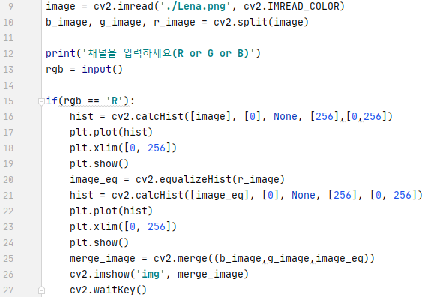

소스 코드 1

1. Calchist 함수를 사용하여 해당 채널의 히스토그램 값을 구하여 graph로 표시 하였습니다.
2. split함수를 이용하여 각각의 채널 이미지로 분할하였고 입력 채널 값만 평탄화 하여 다시 merge함수를 통해 이미지를 합친 후 해당 이미지를 표시 하였습니다.
3. Red Histogram & 평탄화 결과 이미지

|  |  |
| --- | --- |
|  | 최초 Histogram |
|  | Equalized Histogram |
|  | Equalized Image |

1. Green Histogram & 평탄화 결과 이미지

|  |  |
| --- | --- |
|  | 최초 Histogram |
|  | Equalized Histogram |
|  | Equalized Image |

1. Blue Histogram & 평탄화 결과 이미지

|  |  |
| --- | --- |
|  | 최초 Histogram |
|  | Equalized Histogram |
|  | Equalized Image |

* 과제 실행 결과 0~4000사이의 Histogram값이 1000~4000정도의 서로 비슷한 수준의 값으로 평준화 되었고 그럼으로 인해 결과 이미지가 전체적인 해당 색감이 더 진해진 것을 확인 할 수 있었습니다.

1. **공간(spatial) 도메인 필터링**

**- 각 픽셀에 임의의 값을 더해 노이즈를 생성하고, 사용자로부터 Bilateral filtering을 위한 diameter, SigmaColor, SigmaSpace를 입력받아 노이즈를 제거하고 노이즈 제거 전후의 영상을 출력하시오. (다양한 파라미터 변화를 통해 영상이 어떻게 변화하는지 보고서에 넣으시오.)**

1. Diameter 비교

|  |  |
| --- | --- |
| 1. 원본 | 1. D : -1, Color : 1, Space : 10 |
| 1. D : 1, Color : 1, Space : 10 | 1. D : 5, Color : 1, Space : 10 |
| 1. D : 10, Color : 1, Space : 10 | 1. D : 50, Color : 1, Space : 10 |

* diameter값이 커질수록 blur 범위가 커지는 것을 확인.(번짐현상)

1. SigmaColor 비교

|  |  |
| --- | --- |
| 1. 원본 | 1. D : 5, Color : 0.1, Space : 10 |
| 1. D : 5, Color : 0.5, Space : 10 | 1. D : 5, Color : 1, Space : 10 |
| 1. D : 5, Color : 10, Space : 10 | 1. D : 5, Color : 100, Space : 10 |

* SigmaColor값이 0~1사이일 경우 원본과 거의 유사한 결과이미지를 볼 수 있었고 1이상에서는 값을 늘려도 차이가 없는 것을 확인. 약간의 Blur현상만 발견.

1. SigmaSpace 비교

|  |  |
| --- | --- |
| 1. 원본 | 1. D : 5, Color : 1, Space : 10 |
| 1. D : 5, Color : 1, Space : 50 | 1. D : -1, Color : 1, Space : 50 |
| 1. D : -1, Color : 1, Space : 100 | 1. D : -20, Color : 1, Space : 100 |

* Diameter 값이 양수일 경우 Space값을 변화시켜도 변화가 없으나 Diameter값이 음수일 경우 Space값이 클수록 색감이 전체적으로 뿌옇게 변하는 것을 확인. Diameter의 음수 값을 변화 시켜도 변화는 없음.

1. **주파수 도메인 필터링**

**- DFT를 통해서 영상을 주파수 도메인으로 바꿔서 출력 한 후에 사용자로부터 반지름을 입력받아서 그 크기만큼의 원을 그린 후에 DFT 결과에 곱해준 후에 IDFT를 해서 필터링된 영상을 출력하시오. 사용자로부터 Low pass인지 High Pass인지를 입력받아 Low pass면 원 안을 통과시키고, High Pass면 원 바깥을 통과시키도록 하시오.**

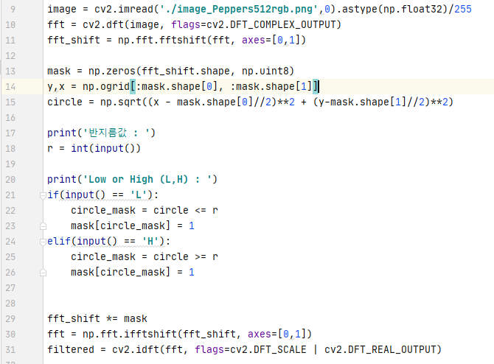

소스 코드 2

1. 코드 14, 15 라인에서 원형으로 된 마스크를 생성하였습니다.
2. 코드 20번 라인에서 사용자 입력을 받아 L일 경우 원 안쪽을 마스크영역으로 하고 H일 경우 원 바깥을 마스크 영역으로 설정하였습니다.
3. Low pass 결과 이미지

|  |
| --- |
| Circle Radian = 1 |
| Circle Radian = 10 |
| Circle Radian = 50 |
| Circle Radian = 100 |

* Radian 값을 크게 하여 Low pass로 실행 했을 경우 원이 커질수록 이미지가 원본에 가까워 지는 것을 확인.

1. High pass 결과 이미지

|  |
| --- |
| Circle Radian = 1 |
| Circle Radian = 50 |
| Circle Radian = 1000 |

* High pass의 경우 Radian에 따른 변화가 없어 해당 증상의 원인 확인은 아직 파악하지 못했습니다. 코드 상 결함인지 아니면 해당 결과값이 원래 맞는 내용인지 추가 확인이 필요합니다.